В Program.cs реализованы

Метод меню (Menu), вернёт что желает выполнить пользователь и представлена его блок схема

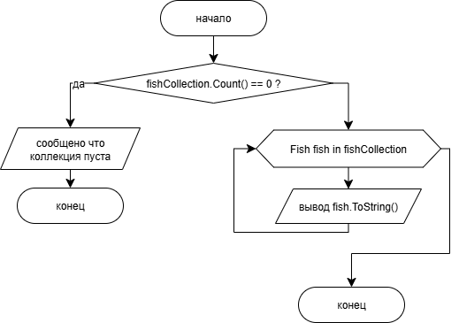

Блок-схема для Main

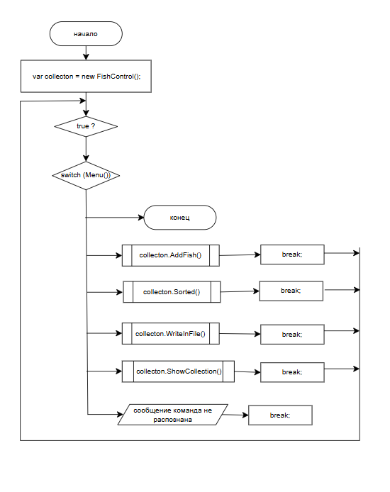

В FishControl.cs реализованы:

Метод для создания объекта Fish (CreateFish) и представлена его блок схема

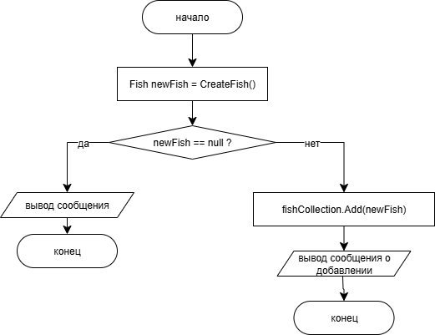

Метод для добавления объекта Fish в коллекцию (AddFish) и представлена его блок схема

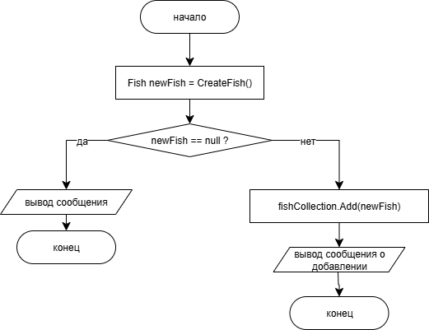

Метод для вывода коллекции (ShowCollection) и представлена его блок схема

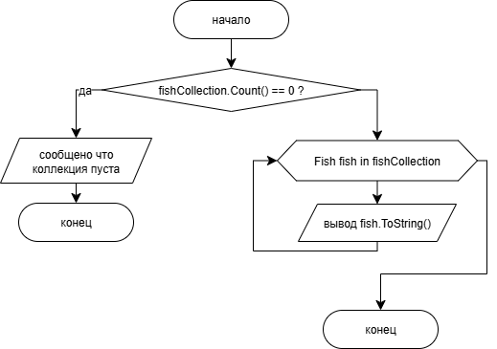

Метод для записи коллекции в файл (WriteInFile) и представлена его блок схема

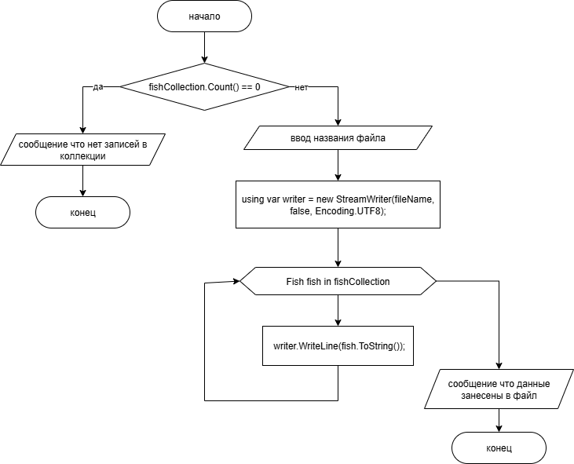

Метод сортировки по полям производитель и стоимость представлена его блок схема

